Лабораторная работа №2

Создание диаграммы декомпозиции

Результат декомпозиции работы «Сборка и тестирование компьютеров»

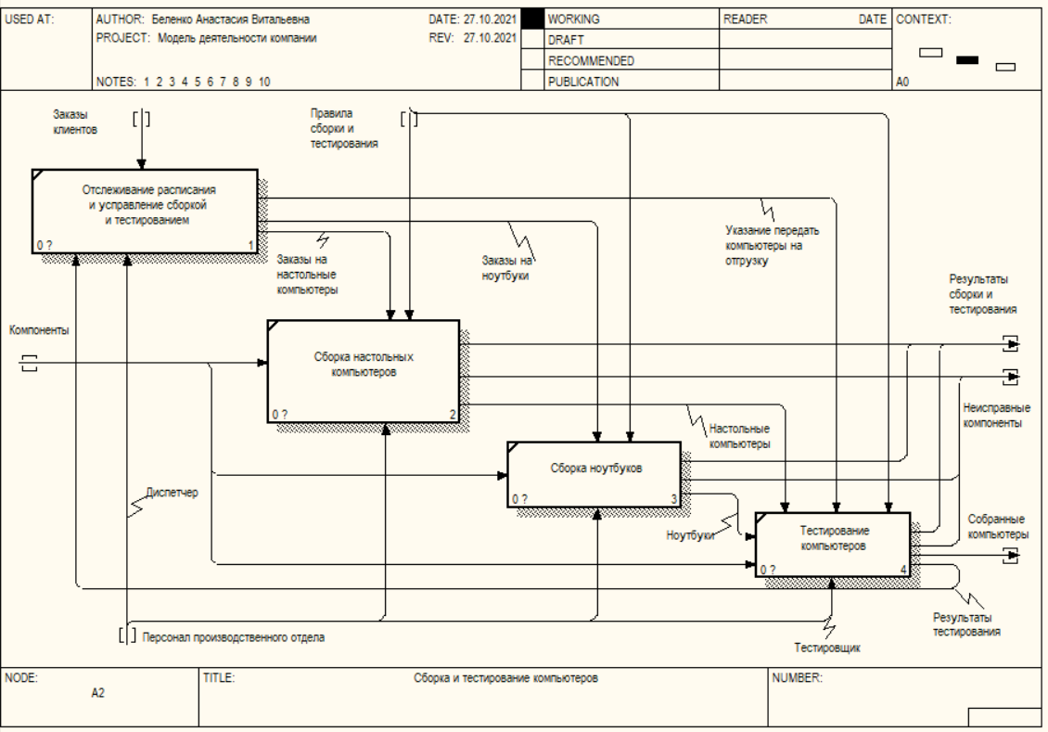

Результат декомпозиции работы «Продажа и маркетинг»

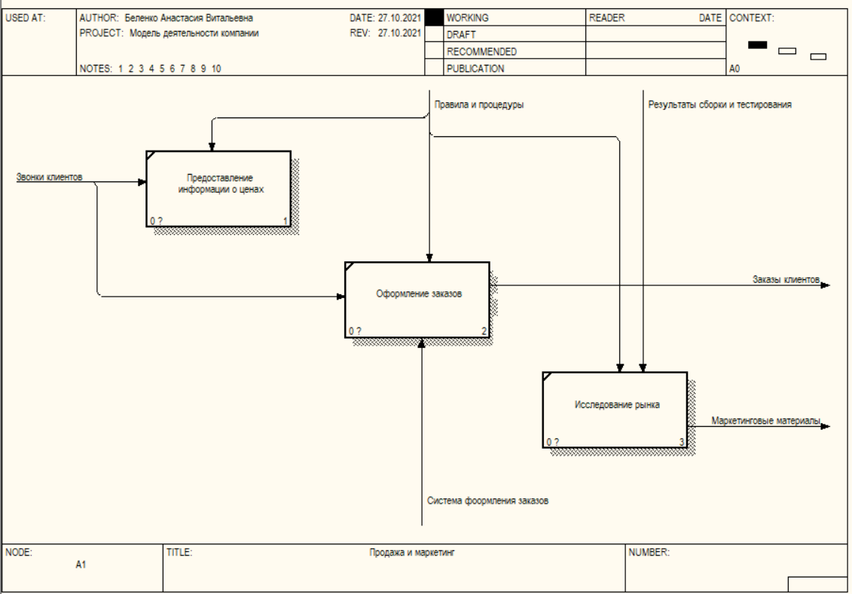

**Вопросы для самопроверки**

1. Для чего проводят декомпозицию работ модели бизнес-процессов?

Диаграмма декомпозиции предназначена для детализации работы. В отличие от моделей, отображающих структуру организации, работа на диаграмме верхнего уровня в IDEF0 — это не элемент управления нижестоящими работами. Работы нижнего уровня — это то же самое, что и работы верхнего уровня, но в более детальном изложении. Как следствие этого границы работы верхнего уровня — это то же самое, что и границы диаграммы декомпозиции.

1. Какие существуют рекомендации по допустимому интервалу числа работ в модели декомпозиции?

Допустимый интервал числа работ 2-8. Декомпозировать работу на одну работу не имеет смысла: диаграммы с количеством работ более восьми получаются перенасыщенными и плохо читаются.

1. Почему работы на диаграммах декомпозиции обычно располагаются по диагонали от левого верхнего угла к правому нижнему?

Такой порядок называется порядком доминирования. Согласно этому принципу расположения в левом верхнем углу располагается самая важная работа или работа, выполняемая по времени первой. Далее вправо вниз располагаются менее важные или выполняемые позже работы. Такое расположение облегчает чтение диаграмм, кроме того, на нем основывается понятие взаимосвязей работ.

1. Что означает небольшая диагональная черта в левом верхнем углу работы?

Эта черта показывает, что данная работа не была декомпозирована.

1. Для чего используют коды ICOM?

ICOM (аббревиатура от Input, Control, Output и Mechanism) − коды, предназначенные для идентификации граничных стрелок.

1. Что означает понятие «миграция стрелок»?

При декомпозиции работы входящие в нее и исходящие из нее стрелки (кроме стрелки вызова) автоматически появляются на диаграмме декомпозиции.

1. Когда появляются на диаграммах несвязанные граничные стрелки?

При декомпозиции работы входящие в нее и исходящие из нее стрелки (кроме стрелки вызова) автоматически появляются на диаграмме декомпозиции.

1. Для чего используются внутренние стрелки?

Для связи работ между собой используются внутренние стрелки, т.е. стрелки, которые не касаются границы диаграммы, начинаются у одной и кончаются у другой работы.

1. Что такое «связь по входу»?

Когда стрелка выхода вышестоящей работы направляется на вход нижестоящей.

1. Что такое «связь по управлению»?

Когда выход вышестоящей работы направляется на управление нижестоящей.

1. Что такое «обратная связь по входу»?

Когда выход нижестоящей работы направляется на вход вышестоящей.

1. Что такое «обратная связь по управлению»?

Когда выход нижестоящей работы направляется на управление вышестоящей.

1. Что такое «выход - механизм»?

Когда выход одной работы направляется на механизм другой.

1. Поясните как правильно именовать разветвляющиеся стрелки?

Если стрелка именована до разветвления, а после разветвления ни одна из ветвей не именована, то подразумевается, что каждая ветвь моделирует те же данные или объекты, что и ветвь до разветвления. Если стрелка именована до разветвления, а после разветвления какая-либо из ветвей не именована, то подразумевается, что эти ветви соответствуют именованию. Если при этом какая-либо ветвь после разветвления осталась неименованной, то подразумевается, что она моделирует те же данные или объекты, что и ветвь до разветвления. Недопустима ситуация, когда стрелка до разветвления не именована, а после разветвления не именована какая-либо из ветвей. BPwin определяет такую стрелку как синтаксическую ошибку.

1. Для чего используется туннелирование стрелок?

Туннелирование может быть применено для изображения малозначимых стрелок.

1. Как должен изображаться туннель «не в родительской диаграмме»?

Если на какой-либо диаграмме нижнего уровня необходимо изобразить малозначимые данные или объекты, которые не обрабатываются или не используются работами на текущем уровне, то их необходимо направить на вышестоящий уровень (на родительскую диаграмму). Если эти данные не используются на родительской диаграмме, их нужно направить еще выше и т.д. В результате малозначимая стрелка будет изображена на всех уровнях и затруднит чтение всех диаграмм, на которых она присутствует. Выходом является туннелирование стрелки на самом нижнем уровне. Такое туннелирование называется «не-в-родительской-диаграмме».

1. Как должен изображаться туннель «не в дочерней диаграмме»?

Другим примером туннелирования может быть ситуация, когда стрелка механизма мигрирует с верхнего уровня на нижний, причем на нижнем уровне этот механизм используется одинаково во всех работах без исключения. (Предполагается, что не нужно детализировать стрелку механизма, т. е. стрелка механизма на дочерней работе именована до разветвления, а после разветвления ветви не имеет собственного имени.) В этом случае стрелка механизма на нижнем уровне может быть удалена, после чего на родительской диаграмме она может быть затуннелирована, а в комментарии к стрелке или в словаре можно указать, что механизм будет использоваться во всех работах дочерней диаграммы декомпозиции. Такое туннелирование называется «не-в-дочерней-работе».